KUTATÁS III.

A vendéglátást igénybe vevő vendégek viselkedési mintái, választási szokásai, elvárásai

Hatalmas a tartalék a hazai turizmusban, a felnőtt magyarok 56 százaléka sohasem, vagy csak több évente szokott belföldön nyaralni, pihenni…

…például egy hosszú hétvégét eltölteni valahol, viszont 1 százalékuk minden hónapban megengedheti magának a belföldi nyaralást. A belföldi pihenés gyakorisága nem csak a szándékon múlik, hanem az anyagi helyzeten is, így természetesen eléggé szoros az együtt járás a válaszadók háztartásainak becsült jövedelme és a nyaralási gyakoriság mutató között: r=0,47.

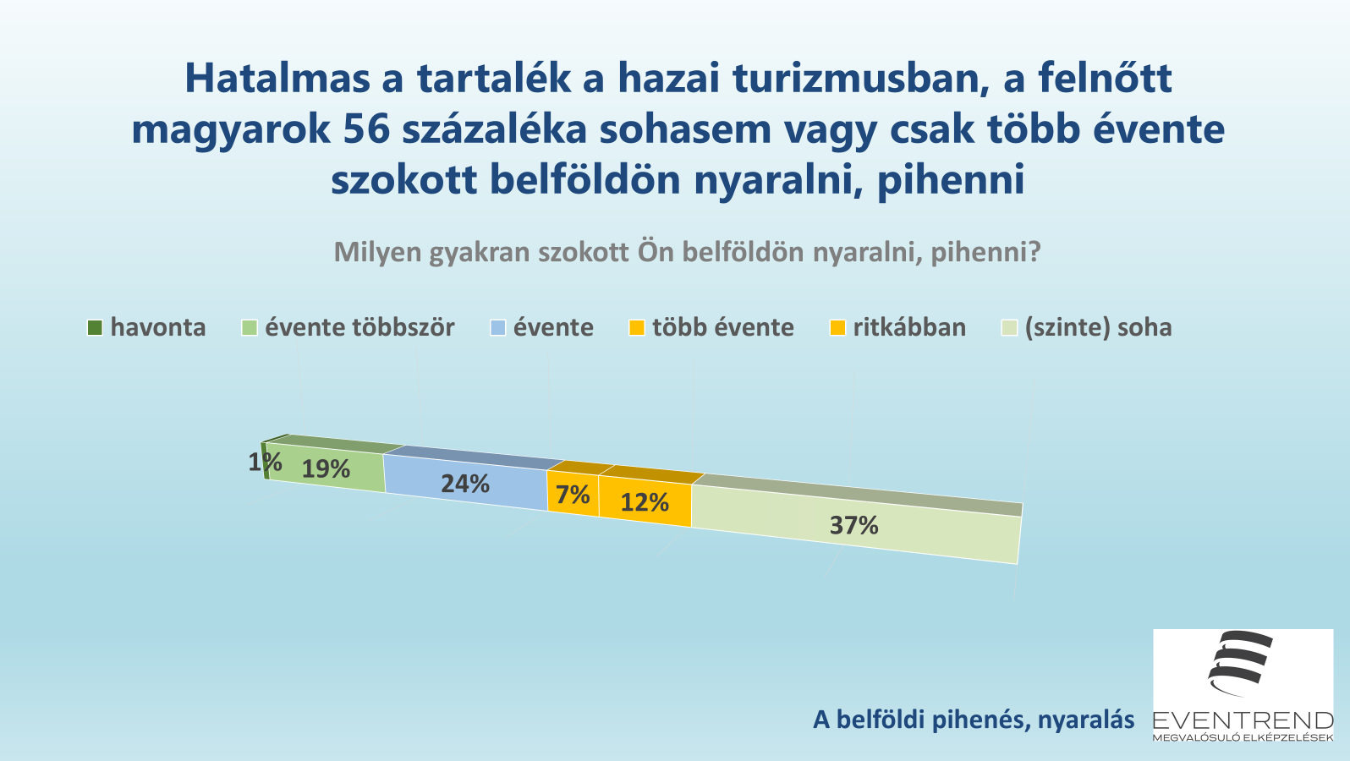

A pár napos pihenés elsősorban a fiatalok műfaja
A legutóbbi belföldi nyaralás, pihenés időtartamára egyedül a válaszadók életkorának van hatása. Az egy hétnél hosszabb nyaralás a 60 évnél idősebbek körében gyakoribb az átlagosnál, a 4-5 napos pedig a 45-59 éves korcsoportban gyakori. A pár napos pihenés elsősorban a fiatalok, a 40 év alattiak körében népszerű.

A magyarok 22 százaléka nagyobb baráti társasággal megy nyaralni, pihenni
A megkérdezettek 52%-a utazik a közvetlen családjával, 25%-uk csak a párjával és 22% nagyobb társasággal és mindösszesen 1%-uk egyedül. A nagyobb társasággal való nyaralás lehetőséget teremt speciális szállások és erre a célcsoportra kifejlesztett szolgáltatások értékesítésére a jövőben.

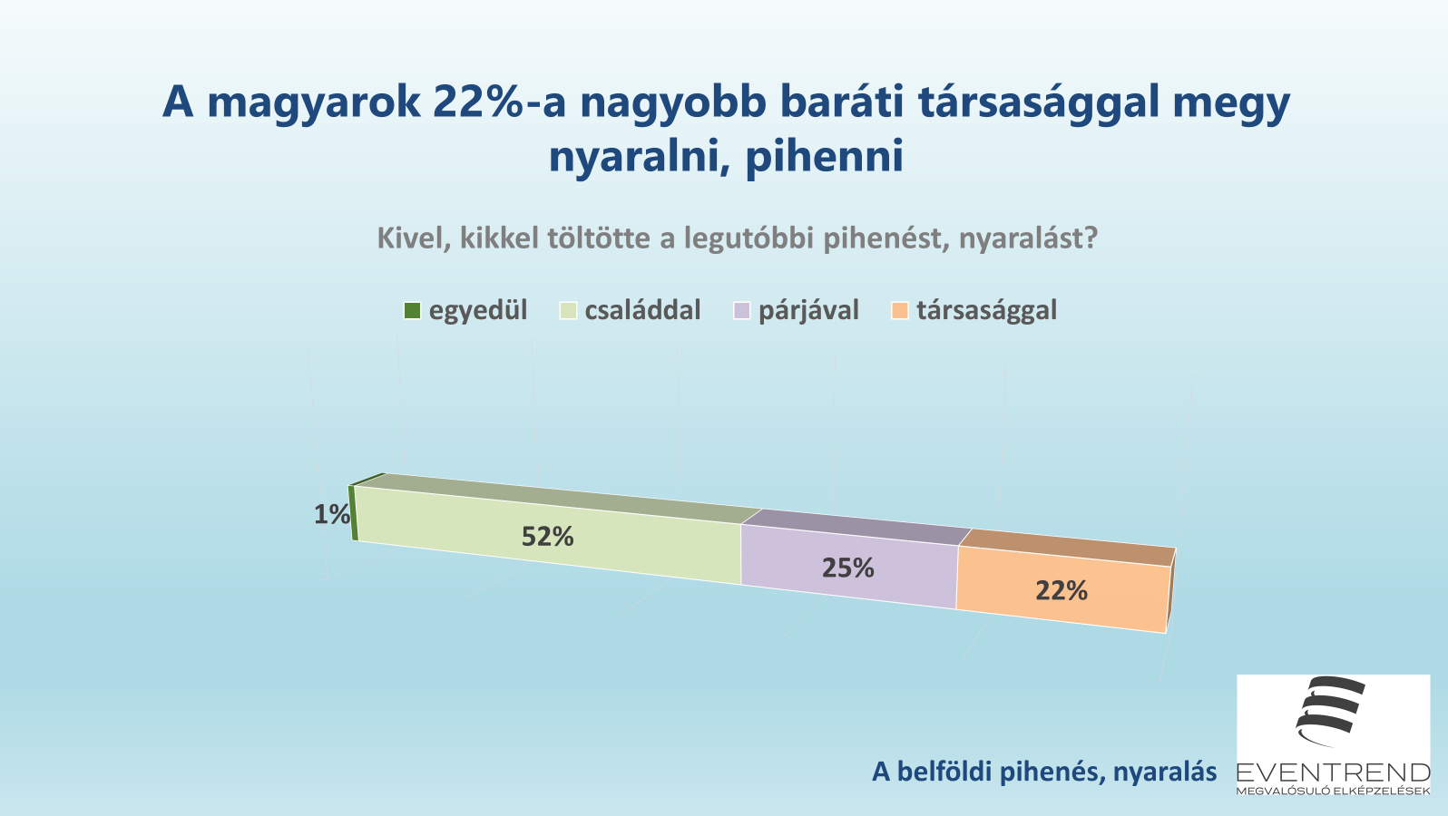

A felnőtt magyar lakosság több mint 40 százaléka szinte sosem étkezik étteremben

A vendéglátóhelyen elfogyasztott ebéd, illetve vacsora gyakorisága meglehetősen szorosan korrelál egymással, azaz vannak gyakorta vendéglátóhelyre járók és vannak, akik ritkán vagy sohasem étkeznek vendéglőben.

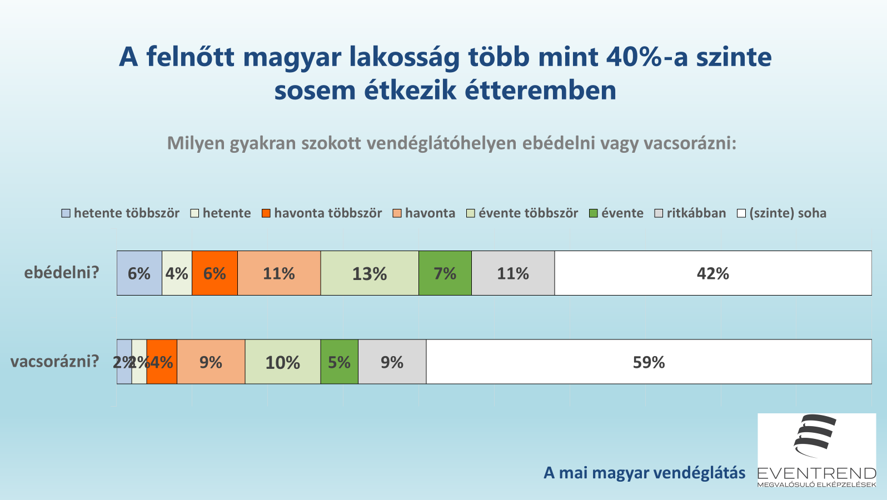

Vendéglátóhely-választás tekintetében a második legfontosabb szempont a divat, és csak harmadik szempont az árszínvonal

Az elsődleges főszempontnak a hely színvonalának általános jellegű megítélése bizonyult. E főszempontban az ételválasztéknak, a hely hangulatának, a kiszolgálás minőségének, a gasztronómiai színvonalnak és a kényelmes székeknek, asztaloknak van nagy súlya.
A második főszempont a divat. Ebben az új hely kipróbálása, az internetes ajánlások és a specialitások – mint egyedi szempontok - számítanak.
A harmadik főszempont az árszint. Itt az árfekvésnek, a távolságnak, az árengedményeknek, akcióknak és a bőséges adagoknak van jelentős súlyuk. Amikor ünnepi és/vagy romantikus ebédhez/vacsorához keresnek vendéglátóhelyet, akkor kevésbé nézik az étlap jobboldalát.
A negyedik főszempont az, hogy a választásban mekkora szerepe van annak, hogy mennyire kényezteti a vendégeit a vendéglő (desszertkínálat, az üdítőital választék, a bőséges adagok és a kényelmes székek, asztalok, árengedmények).
Az ötödik főszempont a „mentes” kínálat. A faktorban két egyedi szempont kapott nagy súlyt: a laktóz- és/vagy gluténmentes ételek, illetve a vegetáriánus kínálat. Ennek a főszempontnak válaszadók 16 százaléka körében van nagy jelentősége.
Végül a hatodik főszempont az italkínálat, aminek a legkisebb a szerepe a választásban.

Átlagosan 3250 forintot szánnak a gyakran étteremben ebédelők étkezésre (havonta többször)

A gyakran étteremben ebédelők sokkal kevesebbet szánnak ebédre, mint akik csak alkalmanként járnak étterembe, továbbá 4 százaléka a megkérdezetteknek azt mondta: „nem az ár számít’. A rendszeresen (azaz hetente többször) vendéglátóhelyen ebédelők átlagosan 3.250 forintot számolnak egy személyre ebédenként, míg az összes megkérdezett körében az átlag ebédköltés 4.256 forint volt.

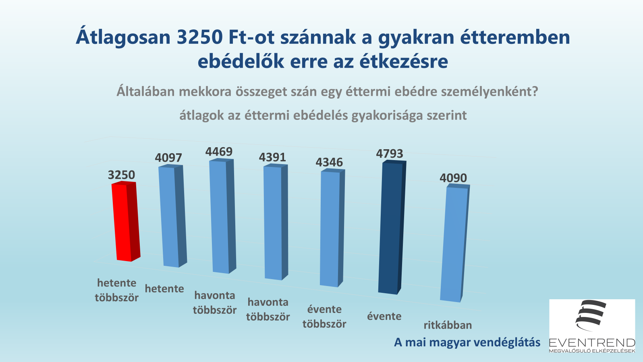

A gyakori vacsárózókból lesz a legjobban költő vendég

Azok szánják a legmagasabb összegeket egy vacsorára, akik hetente többször járnak vendéglátóhelyre vacsorázni, számukra az éttermi vacsora olyan rekreációs tevékenység, amit megengedhetnek maguknak, a költésre vonatkozó átlag 4.851 forint volt.

